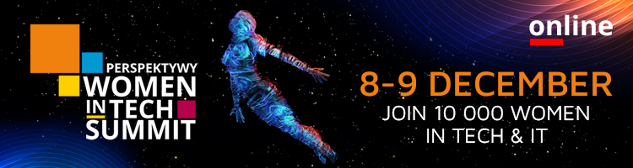

Zaproszenie dla studentek i doktorantek z zakresu IT

Serdecznie zapraszamy do udziału w największym europejskim wydarzeniu dla kobiet w IT I nowych technologiach. Perspektywy Women in Tech Summit (8-9 grudnia br.) będzie spotkaniem młodych kobiet-wynalazczyń, innowatorek, studentek informatyki, założycielek start-upów, a także kadry kierowniczej w branży zaawansowanych technologii, liderów społeczności akademckiej i profesjonalnej oraz decydentów. W ubiegłorocznym Summicie w Warszwie wzięło udział ponad 6500 uczestników. W tym roku, ze względu na formułę online, publicznośc będzie znacznie większa.

Summit to platforma dla kobiet z branży IT i inżynierii, które chcą nawiązywać kontakty, wymieniać się wiedzą oraz szukają inspiracji i mentoringu. 150 prelegentów z całego świata podzieli się swoimi spostrzeżeniami na temat najnowszych trendów technologicznych, najbardziej ekscytujących i obiecujących dziedzin badań. Wśród prelegentów znajdą się Mariya Gabriel, charyzmatyczna komisarz UE ds. innowacji, badań, edukacji i młodzieży, Anna Lee Fisher, legendarna astronautka NASA i pierwsza matka w kosmosie oraz Margot Gerittsen, założycielka Women in Data Science na Uniwersytecie Stanforda.

Miło nam poinformować, że Perspektywy Women in Tech Summit jako wydarzenie o charakterze misyjnym oferuje bezpłatne bilety dla studentek i doktorantek z polskich uczelni technicznych. Konferencja odbywa się w całości w języku angielskim.

Informacje i rejestracja: www.womenintechsummit.pl - przycisk GRANTS.

Zapraszam serdecznie, do zobaczenia już za dwa tygodnie!

Dr Bianka Siwinska
Dyrektor wkonawcza Fundacji Edukacyjnej Perspektywy

